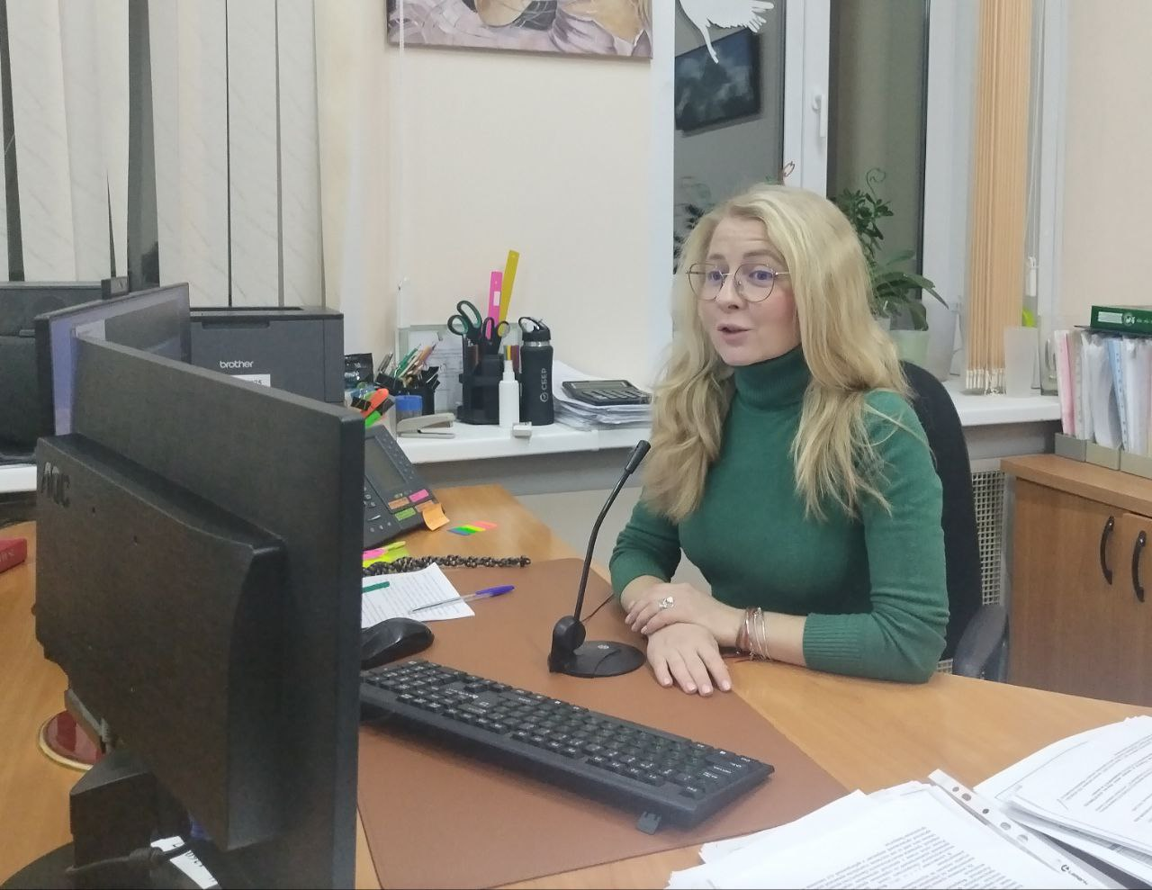
 23.12.2025
В ЕГРН стали вносить сведения о членах семьи
собственника жилого помещения

Самарский Росреестр продолжает проводить обучающие онлайн-семинары для сотрудников МФЦ. Заместитель отдела регистрации ипотеки Валерия Корнилова познакомила специалистов многофункционального центра с нововведениями законодательства в сфере жилой недвижимости.
В частности, спикер рассказала, что с 1 сентября 2025 г. в ЕГРН начали вносить сведения о членах семьи (в т.ч. бывших) собственника жилого помещения, право собственности на которое возникло в результате приватизации, либо в связи с полной выплатой паевого взноса членом жилищного кооператива.
В ЕГРН включаются сведения о гражданах, которые пользуются жилым помещением и имели в момент приватизации равные права пользования с лицом его приватизировавшим, либо которые в момент полной выплаты паевого взноса были указаны в ордере, либо были вселены в жилое помещение в качестве членов семьи собственника.
Сведения вносятся на основании совместного заявления собственника и члена его семьи, либо на основании решения суда. Если помещение находится в общей долевой собственности, заявление подают все сособственники. К заявлению необходимо приложить один из документов:
-договор приватизации;
-ордер на жилое помещение, предоставленное на основании решения общего собрания членов жилищно-строительного кооператива;
-решение общего собрания членов кооператива о предоставлении жилого помещения или о вселении в него;
-решение суда, подтверждающее право пользования жилым помещением.
Подать заявление можно через любой офис МФЦ. Срок внесения сведений в ЕГРН не более 5 рабочих дней с даты поступления заявления и приложенных документов. Государственная пошлина за услугу не взимается.
Сведения о членах семьи будут отражаться во втором разделе выписки из ЕГРН - об объекте недвижимости, основных характеристиках и зарегистрированных правах на объект недвижимости.

Материал подготовлен пресс-службой Управления Росреестра по Самарской области

